

Праздник Святой Троицы -день сошествия
Святого Духа на Апостолов
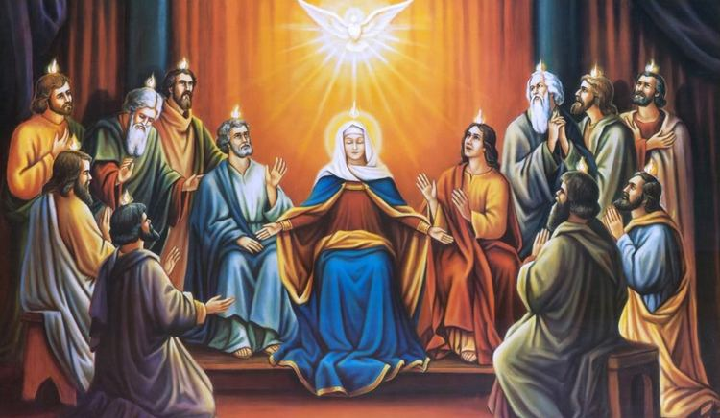

День Святой Троицы, Троица, Пятидесятница, Сошествие Святого Духа — один из главных христианских праздников, входящий в православии в число двунадесятых праздников. Православная церковь отмечает День Святой Троицы в 50-й день по Пасхе, в воскресенье. В 2020 году День Святой Троицы приходится на 7 июня.
Праздник отмечается верующими с 381 года. Именно тогда на втором вселенском Константинопольском церковном соборе было утверждено учение о трех ипостасях Бога: Отце, Сыне и Святом Духе.

Готовясь вернуться к Своему Небесному Отцу, Господь Иисус Христос перед распятием посвящает Свою прощальную беседу с апостолами предстоящему сошествию Святого Духа. Господь объясняет ученикам, что Утешитель – Дух Святой – должен вскоре прийти к ним, чтобы завершить дело спасения людей. «Я умолю Отца, – говорит Господь апостолам, – и Он даст вам другого Утешителя, да пребудет с вами во веки, – Духа Истины… Он научит вас всему и напомнит вам все, что Я говорил вам… Он – Дух Истины … Дух Истины, Который от Отца исходит, будет свидетельствовать о Мне» (Ин.14:16–17, 26, 15:26).
В 50-й день по Воскресении Иисуса Христа, все 12 апостолов собрались вместе. Готовясь к принятию Святого Духа после Вознесения Господа на Небо, ученики Христовы вместе с Пресвятой Девой Марией, с некоторыми женами-мироносицами и другими верующими (около 120-ти человек) находились в Иерусалиме в так называемой «Сионской горнице».
Это было, вероятно, в той большой комнате, где незадолго до Своих страданий Господь совершил Тайную вечерю. Апостолы и все собравшиеся ожидали, когда Спаситель пошлет им «Обетование Отца» и они облекутся силой свыше, хотя они не знали, в чем собственно будет состоять пришествие Духа Утешителя (Лк. 24:49).
И вот, в девятом часу утра, внезапно над Сионской горницей вдруг сделался шум, «как бы от несущегося сильного ветра… и явились им разделяющиеся языки, как бы огненные», которые стали опускаться на каждого из них. Эти языки имели необыкновенное свойство: они светили, но не жгли. Но еще более необычайным были те духовные свойства, которые эти таинственные языки сообщали. Каждый, на кого этот язык спускался, чувствовал в себе большой прилив духовных сил и, одновременно, несказанную радость и воодушевление. Он начинал чувствовать себя как бы совсем иным человеком: умиротворенным, полным жизни и горячей любви к Богу. Эти внутренние изменения и новые неиспытанные чувства апостолы стали выражать в радостных восклицаниях и в громком славословии Бога. (Деяния апостолов, 2:1-47).
И тут обнаружилось, что они говорили не на своем родном еврейском, а на каких-то других, неизвестных им языках. Так совершилось над апостолами крещение Духом Святым и огнем, как было предсказано пророком Иоанном Крестителем.
Апостолы, исполнившись Духа Святого, начали прославлять Бога на разных языках, которых прежде не знали. Когда произошел шум, то многие из народа сбежались к дому, где были апостолы, и услышав, что они говорят на разных языках, с удивлением говорили друг другу: «Не все ли они галилеяне (т.е. евреи из места Галилеи, и знающие один еврейский язык)? Как же мы слышим их говорящими на разных языках?» А люди, не понимавшие иностранных языков, насмехались и говорили: «Они, должно быть, пьяны». Тогда апостол Петр встал на возвышенном месте и сказал собравшемуся народу: «Что вы удивляетесь нам? А иные еще говорят, что мы пьяные. Нет, мы не пьяны. Но мы получили Духа Святого. Вы знали Иисуса, посланного с неба. Он творил между вами великия чудеса, а вы убили Его, пригвоздив к кресту. Сей Иисус воскрес, вознесся на небо и послал на нас Духа Святого».
Кратка и проста была эта проповедь, но поскольку устами Петра говорил Дух Святой, то эти слова проникли в сердца слушавших. Слышавшие слова апостола умилились и сказали Петру и прочим апостолам: «Что же нам делать?» Петр сказал: «Покайтесь и креститесь во имя Иисуса Христа, и вы также получите дар Святого Духа». Многие, уверовавшие в Христа по слову апостола Петра, тут же всенародно покаялись в своих грехах и крестились. Число их было около 3 000 человек.
Со дня сошествия Святого Духа вера христианская стала быстро распространяться, при помощи Божией; число верующих в Господа Иисуса Христа день ото дня увеличивалось. Научаемые Святым Духом, апостолы смело проповедовали всем об Иисусе Христе, Сыне Божием, о Его страданиях за нас и воскресении из мертвых. Господь помогал им великими многочисленными чудесами, которые совершались через апостолов именем Господа Иисуса Христа. Первоначально апостолы проповедовали евреям, а потом разошлись по разным странам для проповеди всем народам. Для совершения таинств и проповедания учения христианского, апостолы поставляли через рукоположение епископов, пресвитеров (священников или иереев) и диаконов.
Та благодать Святого Духа, которая была явно преподана апостолам, в виде огненных языков, теперь подается в нашей Святой Православной Церкви невидимо — в ее святых таинствах, через преемников-апостолов — пастырей Церкви — епископов и священников.

Этот день именуется Троицей потому что именно Сошествием Святого Духа на апостолов открылась совершительная деятельность третьего лица Пресвятой Троицы, и учение Иисуса Христа о Триедином Боге достигло совершенной ясности и полноты. Бог Отец творит мир, Бог Сын искупает людей от порабощения дьяволу, Бог Дух Святой освящает мир через основание Церкви и всемирную проповедь веры.
День сошествия Святого Духа считается днем создания христианской церкви, которая усилиями апостолов начала распространяться по всему миру.
Господь обещал, что Церковь пребудет непобежденной вратами ада до самого конца существования мира!
Накануне Дня Святой Троицы в церквях совершается всенощное бдение. В сам праздник Троицы в православных храмах совершается одна из самых торжественных и красивых служб в году. После литургии служится великая вечерня, прославляющая сошествие Святого Духа, и читаются три молитвы с коленопреклонением священнослужителей и прихожан. Так завершается послепасхальный период, во время которого в храмах не совершается коленопреклонений и земных поклонов.
На Троицу есть обычай украшать храмы ветвями и травой, которые символизируют обновления людей благодаря Святому Духу. Священники надевают зеленые одежды. Зеленый цвет символизирует животворящую и обновляющую силу Святого Духа.
Первый понедельник после Пятидесятницы именуется Днем Святого Духа. Он является как бы продолжением праздника Святой Троицы и посвящен особому чествованию Ее Третьего Лица. С этого же дня начинается первая седмица по Пятидесятнице; она именуется «сплошной», потому что пост в среду и пятницу отменяется. А с понедельника второй седмицы начинается Петров пост.

Молитва ко Пресвятой Тро́ице
Пресвята́я Тро́ице, поми́луй нас; Го́споди, очи́сти грехи́ на́ша; Влады́ко, прости́ беззако́ния на́ша; Святы́й, посети́ и исцели́ не́мощи на́ша, и́мене Твоего́ ра́ди.
Го́споди, поми́луй. (Трижды).
Сла́ва Отцу́ и Сы́ну и Свято́му Ду́ху, и ны́не и при́сно и во ве́ки веко́в. Ами́нь.
Молитва Святому Духу
Царю́ Небе́сный, Уте́шителю, Ду́ше и́стины, И́же везде́ сый и вся исполня́яй, Сокро́вище благи́х и жи́зни Пода́телю, прииди́ и всели́ся в ны, и очи́сти ны от вся́кия скве́рны, и спаси́, Бла́же, ду́ши на́ша.
